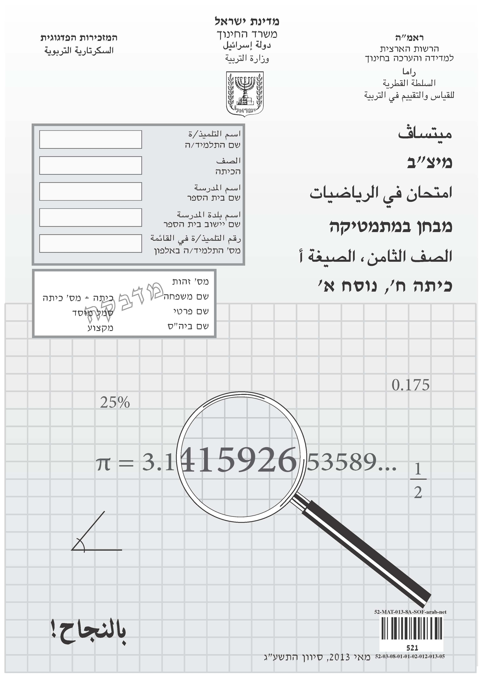

عزيزي التلميذ،

Icon-pencil-small⬅ أمامك امتحان في الرياضيّات:

• مُدّةُ الامتحان ساعةٌ ونصفٌ (90 دقيقةً).

• حلّ جميع التمارين وأجِبْ عن جميع الأسئلة.

• اكتب العمليّات الحسابيّة على أوراق الامتحان.

• يُمكنُ الكتابة بقلم رصاص أو بقلم حبر.

• الرسوم التي في الامتحان هي للتوضيح فقط، إلاّ إذا ذُكر غير ذلك.

• كُتبت في بعض الأسئلة كلماتٌ مهمّةٌ بلون غامق. انتبِهْ إلى هذه الكلمات.

• يُسمح باستعمال الآلة الحاسبة (لكن ليس الآلة الحاسبة التي في   
الهاتف الخلويّ). Icon-calculater

⬅ في الأسئلة التي يُطلبُ منك فيها كتابةُ إجابة، اكتب الإجابة في المكان المخصّص لها.

⬅ في الأسئلة التي يُطلبُ منك فيها اختيارُ إجابة صحيحة واحدة من بين عدّة إجابات، اختَر الإجابة الصحيحة ☒ وضَعْ إشارةَ بجانبها.

إذا وضعْتَ إشارةَ ☒ بجانبِ أكثر من إجابةٍ واحدةٍ فسوف تُعتبَر الإجابةُ   
غيرَ صحيحة.

⬅ إذا أردْتَ أنْ تغيِّر إجابتَك فعليك أن تمحو الإشارةَ التي وضعْتَها  
بالطريقة التالية: ☒، ثمّ ضَعْ إشارةَ ☒ بجانبِ إجابةٍ أخرى.

**🗸** قبل تسليم الامتحان،

افحصْ إجاباتِك جيّدًا   
وصحِّح بحسب الحاجة.

نتمنّى لك النجاح!☺

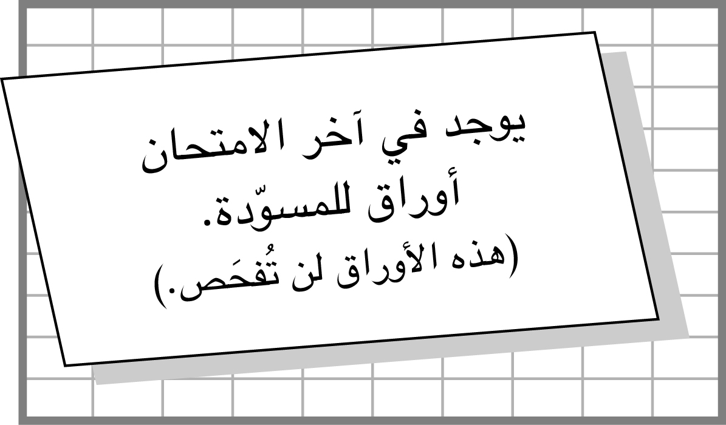

**السؤال** 1

حلّ المعادلة التالية: 10x = 3x + 21

الجواب: x =

**السؤال** 2

في انتخابات لمجلس الطلاّب حصل رائد على 300 صوت، وحصلت نعيمة على 500 صوت.

ما هي النسبة بين عدد الأصوات التي حصل عليها رائد وعدد الأصوات التي حصلت عليها نعيمة؟

1⬜ 5 : 8

2⬜ 2 : 5

3⬜ 3 : 8

4⬜ 3 : 5

**السؤال** 3

في الرسم الذي أمامك، ∢ABC هي زاوية قائمة.

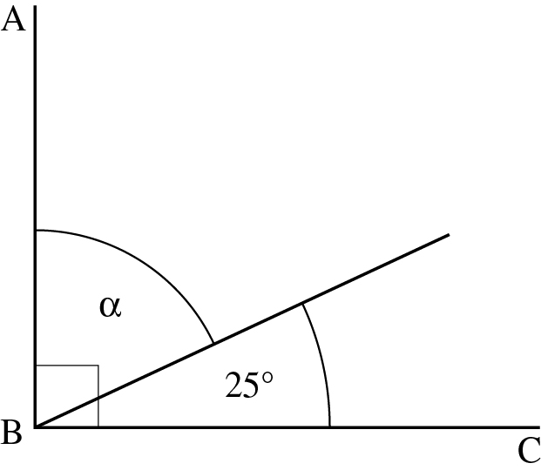

بناءً على المُعطيات التي في الرسم، احسبْ مقدار .

الجواب: ° = 

**السؤال** 4

عدد تلاميذ الصفّ الثامن هو 36 تلميذًا. 5 تلاميذ منهم يضعون نظّارات.

نختار بشكل عشوائيّ تلميذًا واحدًا من الصفّ الثامن.

ما هو الاحتمال أن نختار تلميذًا يضع نظّارات؟

1⬜  2⬜  3⬜  4⬜ 

**السؤال** 5

ضَعْ إشارة ☒ بجانب كلّ خطّ بيانيّ لِتُبيِّن إنْ كان يمثّل دالّة تصاعُديّة أو تنازُليّة أو ثابتة.

|  |  |  |  |  |
| --- | --- | --- | --- | --- |
|  | الخطّ البيانيّ | الدالّة التي يمثّلها | | |
| 1. | 32-MAT-013-8A-SOF-q5-2 | تصاعُديّة  1⬜ | تنازُليّة  2⬜ | ثابتة  3⬜ |
| 2. | 32-MAT-013-8A-SOF-q5-3 | تصاعُديّة  1⬜ | تنازُليّة  2⬜ | ثابتة  3⬜ |
| 3. | 32-MAT-013-8A-SOF-q5-4 | تصاعُديّة  1⬜ | تنازُليّة  2⬜ | ثابتة  3⬜ |
| 4. | 32-MAT-013-8A-SOF-q4-1 | تصاعُديّة  1⬜ | تنازُليّة  2⬜ | ثابتة  3⬜ |

**السؤال** 6

يُبيِّن الجدول الذي أمامك معدّل التغيير بالنسبة المئويّة الذي حدث على أسعار البيوت في دول مختلفة منذ بداية سنة 2010 وحتّى نهايتها.

|  |  |
| --- | --- |
| الدولة | التغيير |
| ألمانيا | +6.6% |
| فرنسا | +2% |
| إسبانيا | –3.9% |
| سنغافورة | +17% |
| اليابان | +5.8% |
| إيرلندا | –10.8% |
| إسرائيل | +16% |
| سويسرا | +0.9% |
| لاتفيا | +21% |

أ. في أيّ دول حدث انخفاض على أسعار البيوت، بالنسبة المئويّة، في سنة 2010؟

الجواب:

ب. في بداية سنة 2010 كان سعر بيت مُعيّن في إسرائيل 700,000 شيقل.

خلال سنة 2010 تغيّر سعر هذا البيت بحسب تغيير أسعار البيوت في إسرائيل، كما هو مُبيَّن في الجدول.

أيّ سعر من الأسعار التالية هو **الأقرب** إلى سعر البيت في نهاية سنة 2010؟

1⬜ 900,000 شيقل

2⬜ 800,000 شيقل

3⬜ 700,000 شيقل

4⬜ 600,000 شيقل

**السؤال** 7

أمامك رسم لمثلّثَيْن متشابهَيْن: ΔABC ~ ΔDEF.

(التشابُه مكتوب بحسب ترتيب الرؤوس المتناظرة.)

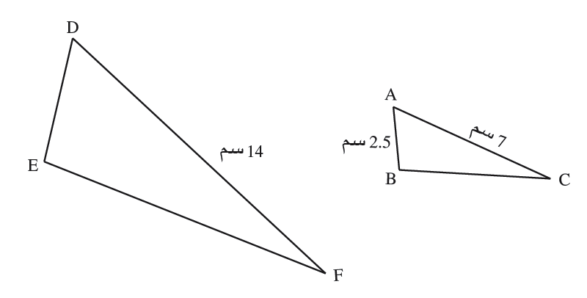

بناءً على المُعطيات التي في الرسم، احسبْ طول الضلع DE.

الجواب: سم DE =

**السؤال** 8

أربعة جِراء كنغر قَطَعَت طريقًا طولها 120 م وهي تقفز.

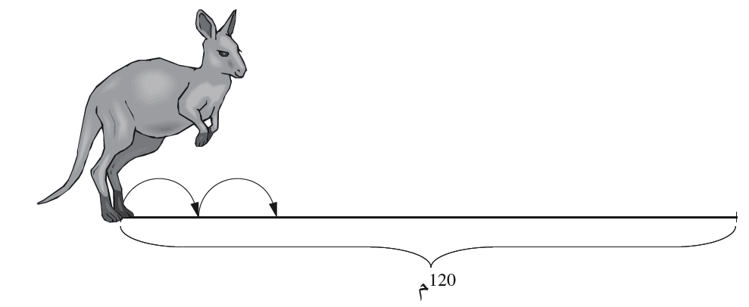

قطع كلّ كنغر مسافة ثابتة في كلّ قفزة من قفزاته. هذه المسافة كانت مختلفة من كنغر إلى   
آخر.

يُبيِّن المُخطّط التالي عدد القفزات التي قفزها كلّ كنغر من بداية الطريق وحتّى نهايتها.

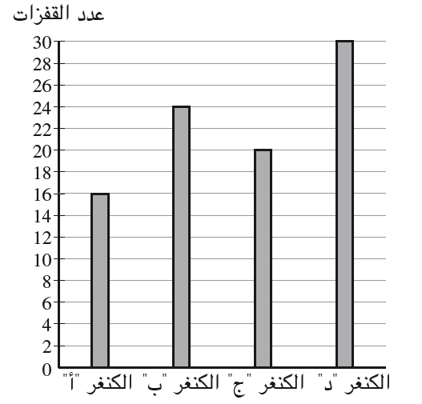

ضَعْ إشارة ☒ بجانب كلّ ادّعاء لِتُبيِّن إنْ كان صحيحًا أو غير صحيح.

|  |  |  |  |
| --- | --- | --- | --- |
|  | الادّعاء | صحيح | غير صحيح |
| 1. | معدّل عدد قفزات جِراء الكنغر الأربعة من بداية الطريق وحتّى نهايتها كان 24 . | 1⬜ | 2⬜ |
| 2. | الكنغر "أ" قطع أكبر مسافة في كلّ قفزة. | 1⬜ | 2⬜ |
| 3. | إذا لم تتغيّر المسافة التي يقطعها الكنغر "د" في كلّ قفزة، فهو سيقطع في 100 قفزة مسافة 400 متر. | 1⬜ | 2⬜ |

**السؤال** 9

محيط مثلّث متساوي الساقَيْن هو 62 سم.

طول ساق المثلّث أكبر بـ 13 سم من طول قاعدته.

ما هو طول ساق المثلّث؟

بيِّن طريقة الحلّ:

الجواب: سم

**السؤال** 10

أمامك المتباينة: 4x + 30 < 9x

أ. حلّ المتباينة.

بيِّن طريقة الحلّ:

ب. هل x = –8 هو أحد حلول هذه المتباينة؟

1⬜ نعم

2⬜ لا

اشرحْ إجابتك.

**السؤال** 11

أمامك رسم للمثلّث ABC.

D موجودة على امتداد الضلع AB.

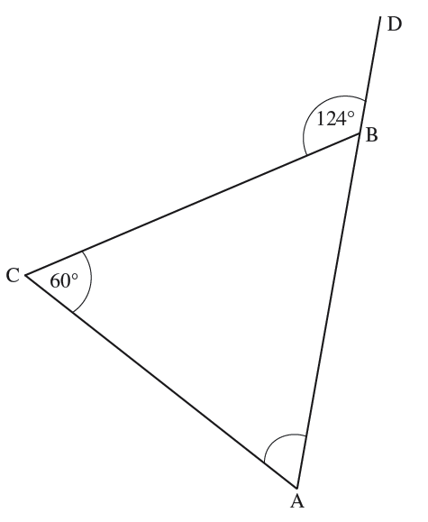

أ. بناءً على المُعطيات التي في الرسم، احسبْ مقدار ∢A.

بيِّن طريقة الحلّ:

الجواب:  ∢A =

ب. هل المثلّث ABC هو متساوي الأضلاع؟

1⬜ نعم

2⬜ لا

اشرحْ إجابتك.

**السؤال** 12

حلّ المعادلة التالية: 

بيِّن طريقة الحلّ:

الجواب: x =

**السؤال** 13

في الرسم الذى أمامك تتقاطع القطعتان AC وَ BD في النقطة O.

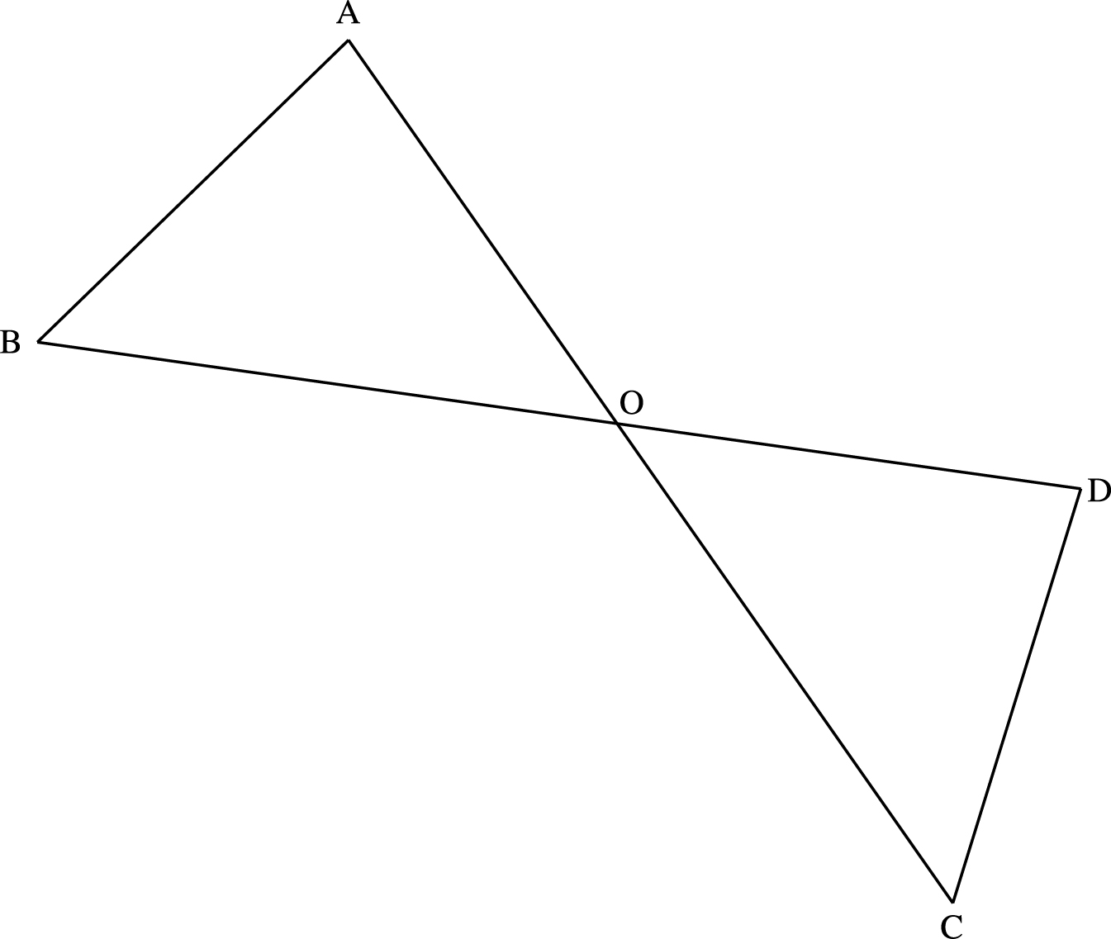مُعطى أنّ:

AO = OD

BO = OC

أ. بناءً على أيّ نظريّة تطابُق يتطابق المثلّثان AOB وَ DOC ؟

الجواب:

ب. ضَعْ إشارة ☒ بجانب كلّ ادّعاء لِتُبَيِّن إنْ كان دائمًا صحيحًا أو ليس دائمًا صحيحًا.

|  |  |  |  |
| --- | --- | --- | --- |
|  | الادّعاء | دائمًا صحيح | ليس دائمًا صحيحًا |
| 1. | AB=DC | 1⬜ | 2⬜ |
| 2. | ∢A=∢C | 1⬜ | 2⬜ |
| 3. | AC=BD | 1⬜ | 2⬜ |

**السؤال** 14

حلّ هيئة المعادلات التالية: 

بيِّن طريقة الحلّ:

الجواب: y = ، x =

**السؤال** 15

أمامك هيئة محاور مرسوم فيها المستقيمان f وَ g.

32-MAT-013-8A-SOF-q15

أ. ما هو مَيْل المستقيم **f**؟

1⬜ – 2 2⬜ 2 3⬜  4⬜ 

ب. اكتبْ معادلة المستقيم الموازي للمستقيم **f** والذي يمرّ في النقطة B.

الجواب: y =

ج. ما هي مساحة المثلّث ABC؟

الجواب: وحدة مساحة

د. ضَعْ إشارة ☒ بجانب كلّ ادّعاء لِتُبَيِّن إنْ كان صحيحًا أو غير صحيح.

|  |  |  |  |
| --- | --- | --- | --- |
|  | الادّعاء | صحيح | غير صحيح |
| 1. | النقطة (–1,4) موجودة على الخطّ البيانيّ للدالّة **f**. | 1⬜ | 2⬜ |
| 2. | نقطة تقاطع الدالّتَيْن هي (–3,0). | 1⬜ | 2⬜ |
| 3. | المجال الذي تكون فيه الدالّة **g** موجبة هو x > –3. | 1⬜ | 2⬜ |
| 4. | f(5) > g(5) | 1⬜ | 2⬜ |

**السؤال** 16

اكتبْ عددًا لتحصل على معادلة يكون حلّها أصغر من –3 .

5x = + 2

**السؤال** 17

توجد في مشتل 150 شتلة من ثلاثة أنواع: زيتون، صنوبر ونخيل.

30% من الأشتال هي أشتال زيتون.

عدد أشتال الصنوبر أكبر مرَّتَيْن من عدد أشتال النخيل.

كم شتلة نخيل توجد في هذا المشتل؟

بيِّن طريقة الحلّ:

الجواب: شتلة نخيل

**السؤال** 18

في الرسم الذي أمامك، الشكل الرباعيّ ABCD مكوّن من مثلّثَيْن قائمَي الزاوية.

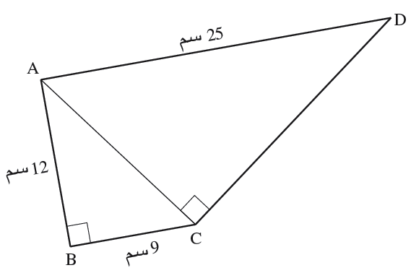

بناءً على المُعطيات التي في الرسم، احسبْ طول الضلع CD.

بيِّن طريقة الحلّ:

الجواب: سم CD =

**السؤال** 19

الخطّ البيانيّ التالي يُبيِّن كمّيّة المياه التي كانت في بركة مُعيّنة منذ أن بدأ تشغيل مضخّة تفريغ البركة إلى أن أصبحت البركة فارغة.

كمّيّة المياه في البركة  
(بالمتر المكعّب، م3)

32-MAT-013-8A-SOF-q19

الزمن (بالساعات)

أ. كم كانت كمّيّة المياه في البركة قبل تشغيل المضخّة؟

الجواب: م3

ب. كم مترًا مكعّبًا من المياه تمّ تفريغه من البركة في كلّ ساعة؟

الجواب: م3 في الساعة

ج. ضَعْ إشارة بجانب الدالّة التي تصف كمّيّة المياه التي كانت في البركة بالمتر   
المكعّب (y) كدالّة للزمن الذي مضى بالساعات (x) منذ بداية تشغيل المضخّة إلى أن أصبحت البركة فارغة.

1⬜ y = –20x + 200

2⬜ y = –200x + 10

3⬜ y = 20x + 200

4⬜ y = 200x + 10

د. في اللحظة التي أصبحت فيها البركة **فارغة** بدؤوا بتعبئتها من جديد بوتيرة 25 م3 في الساعة، لكنّهم نسوا إغلاق مضخّة تفريغ البركة.

كم أصبحت كمّيّة المياه في البركة بعد  ساعة؟

بيِّن طريقة الحلّ:

الجواب: م3

**السؤال** 20

يبلغ اليوم عُمْر أسعد سنتَيْن وعُمْر والده 32 سنة.

أ. املأ الفراغات في الجدول التالي:

|  |  |  |  |
| --- | --- | --- | --- |
|  | عُمْر أسعد | عُمْر والده | النسبة بين عُمْر  أسعد وعُمْر والده |
| اليوم |  |  |  |
| بعد **4** سنوات |  |  |  |

ب. أيّ نسبة من النسب التالية يمكن أن تكون النسبة بين عُمْر أسعد وعُمْر والده بعد   
أكثر من 4 سنوات من اليوم؟

1⬜ 1 : 16

2⬜ 1 : 8

3⬜ 1 : 4

4⬜ 1 : 1

ج. بعد كم سنة من اليوم يكون عُمْر الأب أكبر **3** مرّات من عُمْر أسعد؟

بيِّن طريقة الحلّ:

الجواب: بعد سنة

**السؤال** 21

عند أميرة صندوق مربّع القاعدة.

قياسات الصندوق مُعطاة في الرسم التالي:

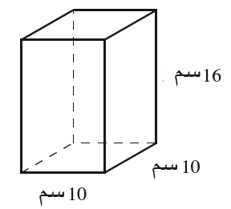

تريد أميرة إدخال مكعّبات خشبيّة إلى داخل الصندوق وتغطيته بغطاء.

طول ضلع كلّ واحد من المكعّبات مُعطى في الرسم: 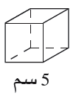

أ. ما هو أكبر عدد من المكعّبات التي تستطيع أميرة إدخالها إلى الصندوق؟

الجواب: مكعّبًا

ب. عند أميرة صندوق آخر حجمه يساوي حجم الصندوق الذي في الرسم.

إلى داخل هذا الصندوق لا يمكن إدخال أيّ مكعّب من مكعّبات أميرة الخشبيّة.

اكتبْ مثالاً لقياسات ممكنة لهذا الصندوق.

الجواب: سم، سم، سم

**نتمنّى لك النجاح!**

**مسوّدة **

**مسوّدة **

**مسوّدة **

